ХОР-1
Ректору
БГТУ им. В.Г. Шухова
Глаголеву С.Н.
06 ОКТЯБРЯ 20

Уважаемый Сергей Николаевич!

Международный инновационный клуб "Архимед" при поддержке Московской городской организации ВОИР приглашает Вас принять участие в Международной выставке изобретений "INOVA" 2020, которая пройдет в г. Загреб, Республика Хорватия (11-13 ноября 2020 г. – выставка пройдет в очном формате; 26 октября – 6 ноября 2020 г. – онлайн выставка).
Международная выставка изобретений «INOVA» проходит с 1971 года, ежегодно демонстрируя лучшие изобретения со всей Республики Хорватия. За годы существования выставка изобретений собрала вместе и представила публике более тысячи изобретений Республики Хорватия и других стран.
Хорватия – государство, расположенное практически в центре современной Европы, член Европейского Союза. Участие в Салоне «INOVA», общение с хорватскими учеными, инноваторами и инвесторами, заключение коммерческих договоров и лицензионных соглашений – это реальная возможность в дальнейшем укрепить политические, экономические и культурные связи между Россией и молодыми европейскими государствами - стремительно растущими рынками сбыта инновационной продукции.
Изобретатели, инвесторы и руководители компаний - все, кто считает себя изобретательным и динамичным, имеют отличную возможность установить сотрудничество и реализовать проекты.
Выставка в Хорватии позволит вам продемонстрировать и продвигать свои изобретения. Лучшие изобретения и инновационные проекты будут награждены медалями салона по итогам оценки международного жюри.
Все экспоненты объединенной экспозиции Международного клуба «Архимед» получат дипломы участника, а наиболее интересные экспонаты - награды выставки.

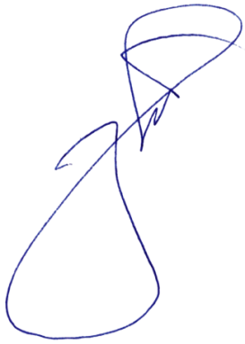
С наилучшими пожеланиями
Председатель Международного инновационного клуба "Архимед"
Председатель МГО ВОИР
Д.И. Зезюлин

Исп.: Шаркова А.А.
Тел. (495) 366-14-65,
факс: (495) 366-03-44
E-mail: mail@archimedes.ru

